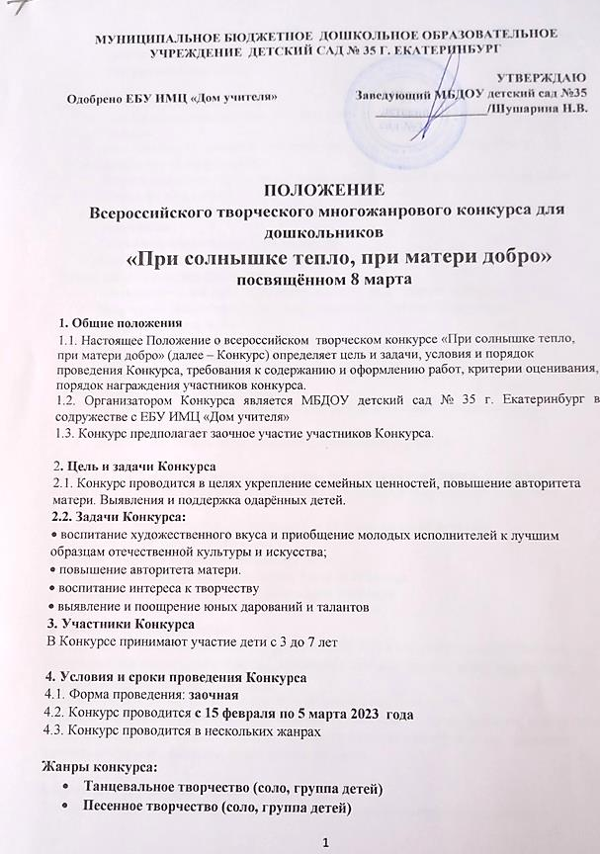
- Литературное творчество чтение стихотворения или небольшого рассказа (один, группа детей)
- Театральное творчество.

Рекомендации к танцевальному номеру:
- Танцевальные композиции на детские современные песни в соответствие с тематикой конкурса
- В танцевальной композиции возможно использование атрибутов для танцев.
Рекомендации к песенному номеру:
- Песня должна быть подобрана в соответствие с тематикой конкурса и возрастными возможностями ребёнка.
- Музыкальное сопровождение может быть живое исполнение на фортепиано или минус песни
- Голоса взрослого слышно быть не должно
- Возможно использование минуса песни с прослеживающейся мелодией
Рекомендации к литературному номеру:
- Стихотворение или рассказ должен соответствовать тематике конкурса
- Количество четверостиший согласно возрастным особенностям ребёнка
3-4 года – 2 четверостишия
5-6 лет – 3 четверостишия
6-7лет - 4 четверостишия
- Вступление: ребёнок говорит автора и название стихотворения
Рекомендации к театральному номеру
- Театральная постановка должна длиться не более 10 минут и соответствовать тематике конкурса
- Дети должны играть самостоятельно без подсказок взрослого.

Номера с использованием песен содержащих нецензурные выражения, а так же пропаганду не здорового образа жизни и призыв к насилию будут сняты с участия

4.4. Заявки с видеороликами принимаются с 14 февраля по 28 февраля.
На почту 9339-2022@mail.ru
4.5 Работа жюри с 1 марта по 6 марта 2023года
4.6 Результаты конкурса будут объявлены 9 марта 2023 года
4.7 Наградные документы будут после 10 марта 2023 года

5. Требования к видеозаписи:
видеозапись должна производиться в формате MP3, AVI в горизонтальном положении, на устойчивой платформе, дрожание рук, хождение с камерой, монтаж видео не допустим.
Качество видео должно быть высоким
Ребёнок (группа детей) на экране должен быть виден с головы до ног.
Первый кадр видео должен содержать: название учреждения и город, фамилия, имя ребёнка или название группы, возраст участников, жанр в котором участвует номер, название творческого номера. фамилия, имя, отчество педагога.

6. Критерии оценки выступления участника.
Конкурсные работы оцениваются по 5-бальной системе по следующим критериям:
• соответствие тематике Конкурса;
• исполнительское мастерство;
• выразительность, артистизм;
• костюм, атрибуты
• музыкальное сопровождение;
• художественная целостность номера.
ВАЖНО:
Один педагог может принять участие в нескольких жанрах Конкурса, НО один ребёнок только в одном.
7.Жюри конкурса состоит из музыкальных руководителей детских садов г. Екатеринбурга, а так же администрации МБДОУ детский сад № 35.

Состав жюри:
Черепанова Л.А. МБДОУ Детский сад № 532
Пермякова М.Н. МБДОУ детский сад № 77
Иванова О.Д. МАДОУ Детский сад № 88
Мочалова О.Н. МБДОУ Детский сад № 588
Краева Н.Г. МБДОУ Детский сад № 32
Донских Т.И. МБДОУ Детский сад № 82
Белова О.С. МАОУ СОШ 123

Председатель жюри Шушарина Н.В. – заведующий МБДОУ детский сад № 35

7. Награждение.
7.1 Победители будут определяться по жанрам Конкурса в каждой возрастной группе:
3-4 года,
4-5 лет
5-6 лет,
6-7 лет.
7.2. Жюри имеет право присудить одно место нескольким участникам, присуждать не все места.
7.3. Участники конкурса награждаются: сертификатами и дипломами.
7.4. По решению жюри могут быть установлены специальные призы участникам, проявившим отдельные выдающиеся качества.
7.5 Решение жюри не пересматривается и не оспаривается.
7.5. Фото отчёт Конкурса будет размещен на сайте МБДОУ детский сад № 35

Ответственные за проведение конкурса музыкальный руководитель высшей квалификационной категории Костарева Ольга Владимировна, хореограф Белкина Анна Николаевна, заместитель заведующего по ВМР Малых Светлана Николаевна Вопросы, касающиеся конкурса, можно задать через группу «VКонтакте» https://vk.com/id140723355 или по тел: 8(922)374-93-39 - Костарева О.В.
ЗАЯВКА
на всероссийский творческий многожанровый конкурс для дошкольников
«При солнышке тепло, при матери добро»
№ | Ф.И или название группы участника | возраст | ДОУ полностью, населённый пункт | Жанр Конкурса.  Название номера | Ф.И.О. педагога подготовившего участника
посвящённому 8 марта

